Manual Técnico: Configuración del sistema

Ovni Vinos

Versión: 1.0

**HISTORIAL DE REVISIÓN**

| **VERSIÓN** | **ELABORACIÓN** | | **REVISIÓN** | | **APROBACIÓN** | |
| --- | --- | --- | --- | --- | --- | --- |
| **Fecha** | **Responsable** | **Fecha** | **Responsable** | **Fecha** | **Responsable** |
|  |  |  |  |  |  |  |
|  |  |  |  |  |  |  |
|  |  |  |  |  |  |  |
|  |  |  |  |  |  |  |
|  |  |  |  |  |  |  |

**CAMBIOS RESPECTO A LA VERSIÓN ANTERIOR**

| **VERSIÓN** | **MODIFICACIÓN RESPECTO VERSIÓN ANTERIOR** |
| --- | --- |
| > |  |
|  |  |
|  |  |
|  |  |
|  |  |
|  |  |

**Tabla de contenido**

1. Introducción 4

2. Alcance 4

3. Definiciones, siglas y abreviaturas 4

4. Responsables e involucrados 4

5. Aspectos Técnicos 4

6. Requisitos de Configuración 4

7. Proceso de Configuración o Despliegue 4

8. Ingreso al Sistema 5

9. Otras Consideraciones 5

# 1. Introducción

El presente documento es una descripción general del manual técnico de proyecto Ovni Vinos en el cual se explicara y se detalla las definiciones que contienen las características lógicas y puntuales de las abreviaciones que se utilizaran, se explican los aspectos técnicos que se representa como lo que el usuario administrador necesita para el correcto funcionamiento del sistema, se habla de los aspectos de configuración del sistema para poder realizar una instalación correcta y óptima del proyecto, también se hablará de los aspectos necesarios para dicha configuración y por último se le dará un breve tutorial de como ingresar correctamente al sistema de una manera sencilla y óptima

# 2. Alcance

El aplicativo web contará con un catálogo que será alimentado de manera automática por el inventario, el cual se actualizará de manera acorde con las ventas y compras de productos de Ovni_Vinos, las ventas pueden ser realizadas de manera externa al aplicativo por el administrador, y también dichas ventas podrán ser realizadas por el aplicativo en este caso se ingresarán automáticamente y las compras serán realizadas por los administradores, cualquier persona puede acceder al catálogo e interactuar con él mirando y además buscar un producto. La contabilidad de Ovni_Vinos será llevada de una manera automática, donde el aplicativo realizará todos los procesos de manera interna teniendo en cuenta el inventario, el historial de ventas y el historial de compras, el administrador puede observar el flujo que lleva la contabilidad en el momento que lo desee.

El aplicativo tiene distintas funcionalidades las cuales dependen del tipo de usuario que esté interactuando con el aplicativo, para este hay dos tipos usuarios: el primer tipo de usuario es el cliente y el otro es administrador el cual será entregado por los programadores. Para poder utilizar funcionalidades aparte de observar el catálogo como usuario cliente se deberá registrar, si la persona ya está registrada solo debe ingresar el usuario y la contraseña, en caso de que la persona no recuerde la contraseña, deberá de darle al botón “olvidé mi contraseña”, y seguir los pasos para poder recuperarla, una vez logueado podrá: Agregar productos al carrito, realizar compras, buscar soporte técnico, actualizar datos y observar el historial de compras.

Una vez ingrese al aplicativo se mostrará la interfaz de bienvenido con diferentes módulos para los clientes los cuales son: Catálogo, este le permite al cliente observar los productos con los que cuenta ovni-vinos, por otro lado está el historial de compras que deja observar a los clientes las compras que ha realizado con anterioridad. También están los módulos como lo es la actualización de datos personales que permitirá a los clientes modificar la dirección o cualquier dato personal que este desee; Con el módulo carrito de compras se podrá agregar productos y realizar la compra de los productos. Por último, soporte, este permite conocer algunas especificaciones del uso de la aplicación y las dudas que se presentan con frecuencia, además, permite expresar los inconvenientes que se presenten al usar el aplicativo.

Para los administradores los módulos son: Contaduría, en donde se observará cómo va la contabilidad de ovni-vinos, donde los administradores llevan un mejor registro de los ingresos y egresos arrojando así el saldo en caja de manera diaria; Inventario permitirá observar los productos exactos con los que cuenta e igualmente agregar, además actualizar en caso de ruptura; El catálogo mostrará los productos y también pueden ser modificado por este. Por otro lado, está el soporte que expresa los inconvenientes que se presenten al usar el aplicativo como lo son el historial de compras y ventas que ha realizado ovni-vinos, dejando un registro con la información.

# 3. Definiciones, siglas y abreviaturas

**Aplicativo Web:** En la ingeniería de software se denomina aplicación web a aquellas herramientas que los usuarios pueden utilizar accediendo a un servidor web a través de internet o de una intranet mediante un navegador

**Servidor:** Un servidor es un sistema que proporciona recursos, datos, servicios o programas a otros ordenadores, conocidos como clientes, a través de una red. En teoría, se consideran servidores aquellos ordenadores que comparten recursos con máquinas cliente. Existen muchos tipos de servidores, como los servidores web, los servidores de correo y los servidores virtuales. Un sistema individual puede, al mismo tiempo, proporcionar recursos y usar los de otro sistema. Esto significa que todo dispositivo podría ser a la vez servidor y cliente.

**Despliegue:** El Despliegue de software son todas las actividades que hacen que un sistema de software esté disponible para su uso.

**Software:** El Software son las instrucciones para comunicarse con el ordenador y que hacen posible su uso. Resumiendo, el software en informática son los programas.

# 4. Responsables e involucrados

| **Nombre** | **Tipo (Responsable/ Involucrado)** | **Rol** |
| --- | --- | --- |
| Cristian Amador | Responsable | Desarrollador y analista |
| Brainy Campo | Responsable | Documentación y tester |
| Juan Camlo Grajales | Responsable | Desarrollador y analista |
| Ivan Daniel Hincapie | Responsable | Desarrollador y diseñador |
| Juan Diego Moreno | Responsable | Diseñador y tester |

# 5. Aspectos Técnicos

**Requisitos mínimos entorno web:**

* **SO:** Windows / macOS / Android
* **Procesador:** 2.0 GHz
* **Memoria**: 2Gb de RAM
* **Disco Duro:** 2GB de espacio libre

**Requisitos mínimos para la instalación de software:**

* **Procesador:** Intel/AMD/M1 a 2.6 GHz.
* **SO:** Superior a WIndows 7/ macOS
* **Memoria:** 4 GB de memoria RAM.
* **Disco duro:** 4 GB libres en el disco duro.

**Requisitos mínimos para usabilidad en un dispositivo móvil:**

* **Velocidad CPU:** Quad Core 1.2GHz
* **RAM** (GB): 2 GB
* **Memoria Interna** (GB): 16 GB
* **Versión Android:** 5.X, preferiblemente con Android 6 o superior
* **Conexión**: Wi-Fi o Conexión a Datos Moviles poder trabajar con

# 6. Requisitos de Configuración

* Un sistema Windows 7 o superior.
* JDK java 1.8 o superior
* Un usuario con permisos de administrador para instalar software.
* Conexión a internet para descargar el gestor de base de datos MYSQL workbench preferiblemente

# 7. Proceso de Configuración o Despliegue

7.1. Despliegue de Frontend en Cloudflare

Paso 1. Iniciar sesión o registrarse en cloudflare

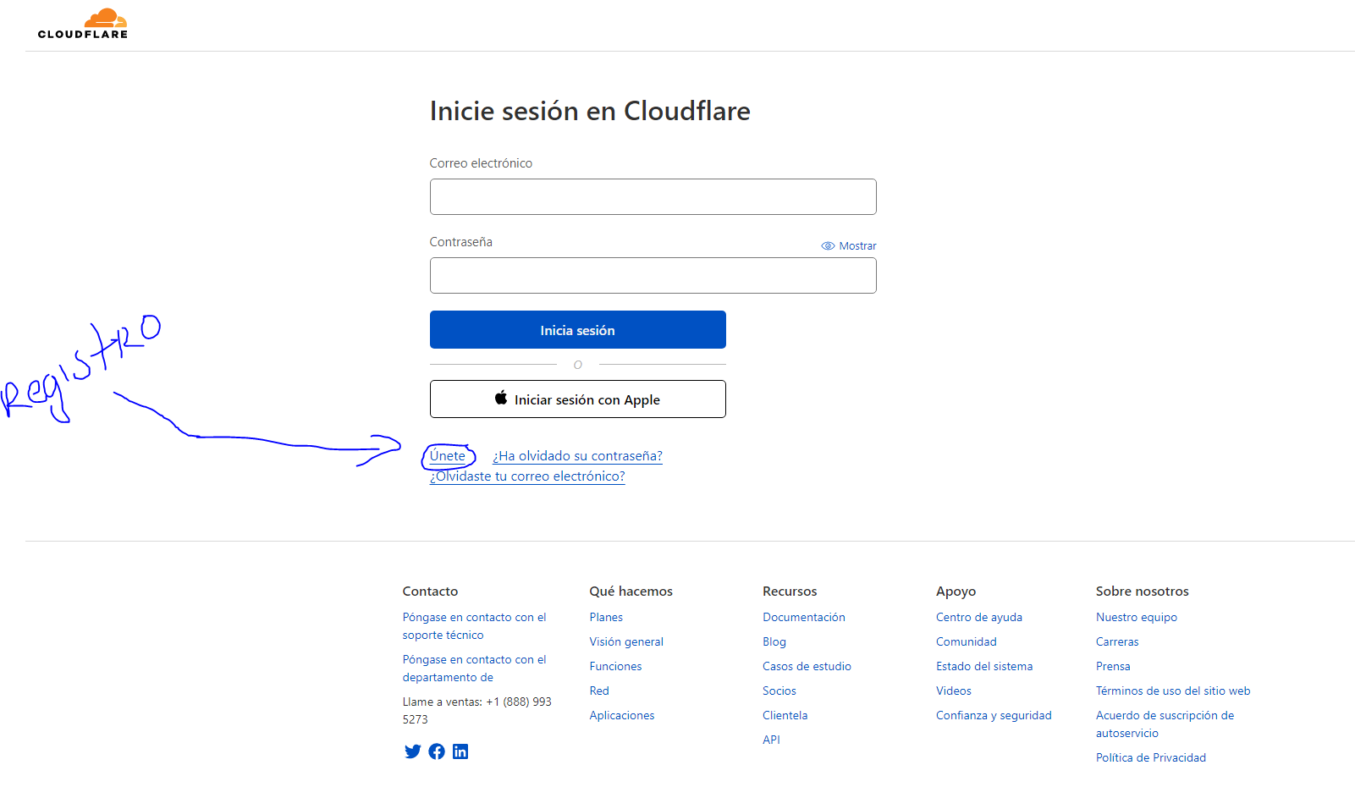

Paso 2. en la barra lateral izquierda seleccionaremos pages

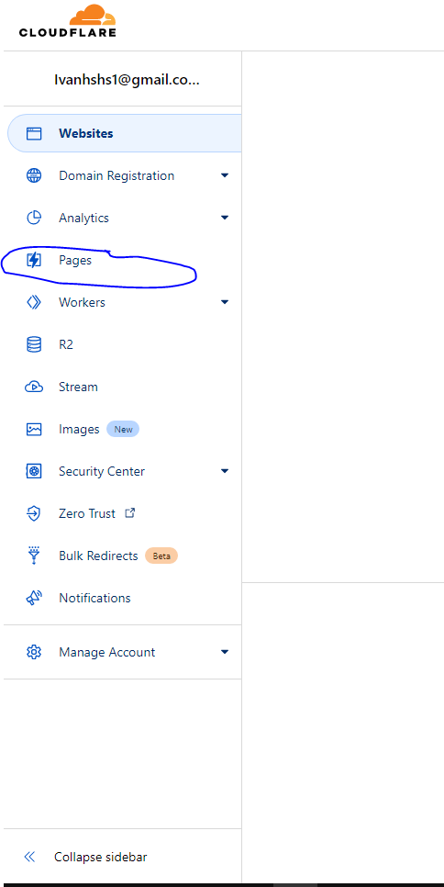

Paso 3. Elegiremos el botón create project

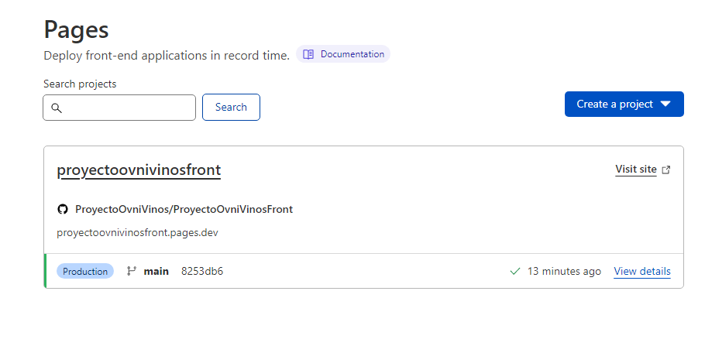

Paso 4. elegimos conectar con git, ya que en este caso se desplegará mediante un repositorio de git

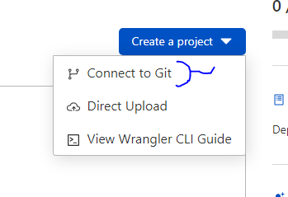

Paso 5. en este paso nos pedirá iniciar sesion en github, iniciamos en nuestra cuenta, una vez que hayamos hecho esto nos pedirá buscar el repositorio

Paso 6. una vez elegido el repositorio nos saldrá un formulario donde nos preguntaran el framework que usamos y el comando que se ejecutará en dicho framework,

Paso 7. debemos agregar una variable de entorno la cual tendrá el nombre de NODE_VERSION y en este caso en value colocamos la versión que usamos para dicho proyecto

paso 8. le damos en el botón deploy y si todo está correcto se debería desplegar su aplicación

**7.2. Despliegue de Backend en Heroku**

Paso 1. Iniciar sesión o regístrate en heroku

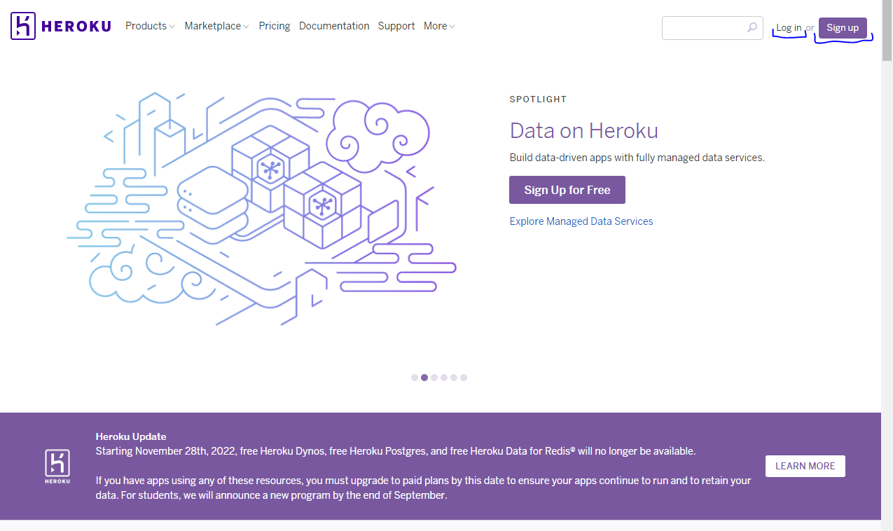

Paso 2. damos click en el botón new y le damos en create new app

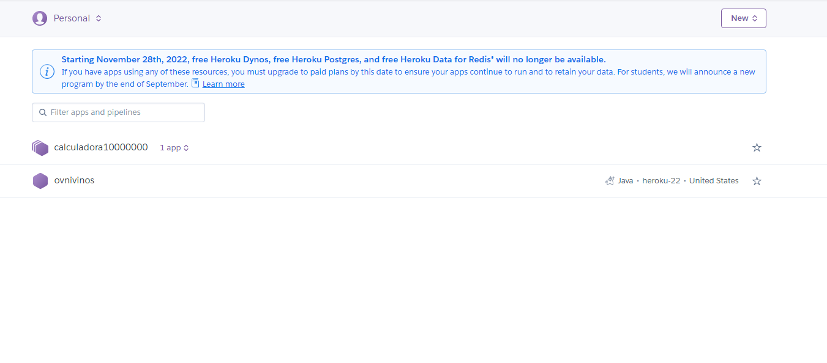

Paso 3. llenamos el formulario presentado, y por ultimo le damos en el boton create app

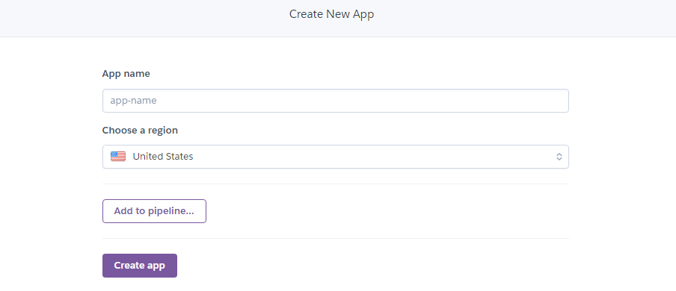

por favor siga al pie de la letra este video [(41) Como desplegar una aplicación spring boot con base de datos mysql en heroku - YouTube](https://www.youtube.com/watch?v=GSXlPXICONg&t=179s) ya que el proyecto se desplegó a base de este video

# 8. Ingreso al Sistema

Como recomendación usted debe tener conexión a internet y un computador para poder realizar todos esos pasos de despliegue a la nube

Despues de realizar correctamente los pasos anteriores todo debería haber ido bien, en caso del fronted nos arrojaría una url como esta [proyectoovnivinosfront.pages.dev](https://proyectoovnivinosfront.pages.dev/catalogo) y en el caso del backend sería un url como esta [https://ovnivinos.herokuapp.com](https://ovnivinos.herokuapp.com/)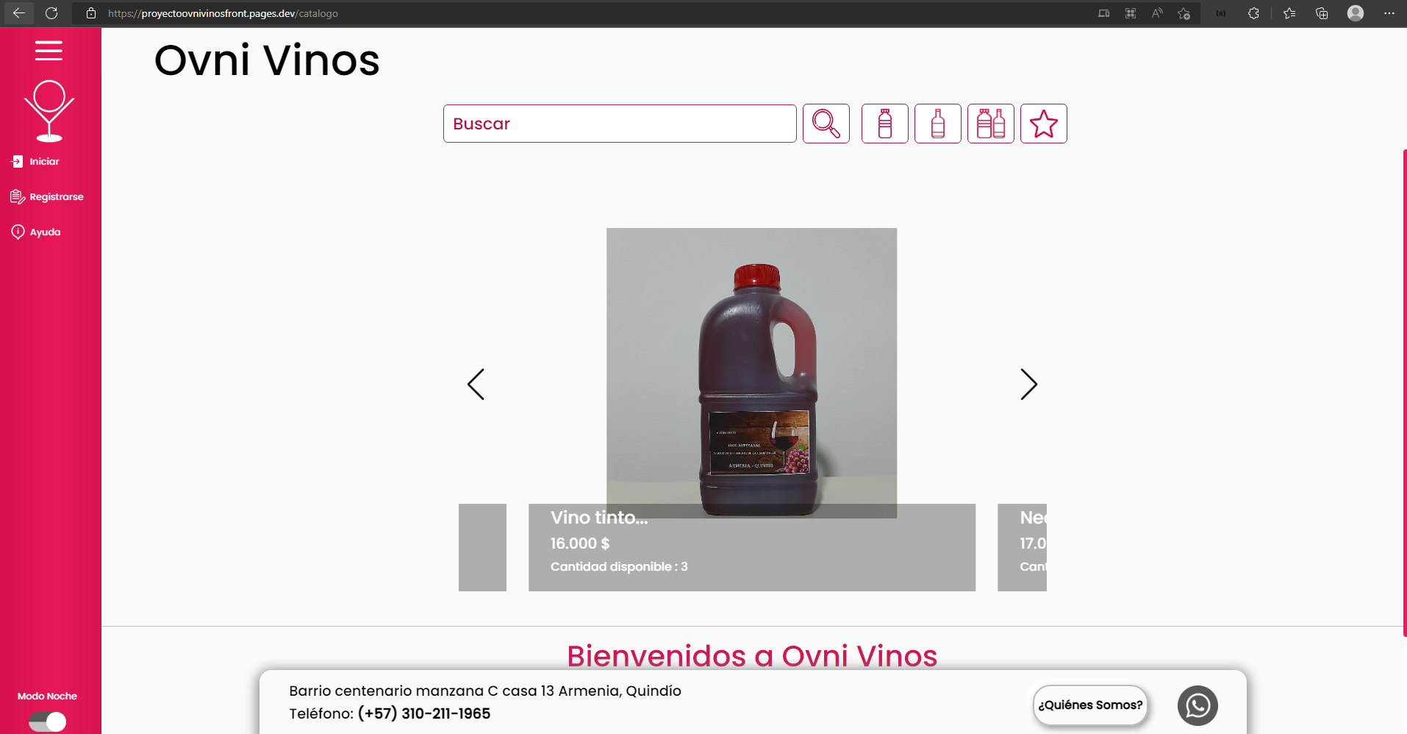

asi deberia verse nuestro aplicativo

# 9. Otras Consideraciones